TP 1 : Révision Routage Inter VLAN
D’après un support de Laurent PAUL

1 Réalisation de l’exercice sur Packet Tracer

Commencer par renommer le fichier en remplaçant VOTRE_NOM par le votre.
Exemple :
IMPORTANT !
Une fois que vous avez étudié le cas, cliquer sur « Reset Activity » pour disposer du temps maximal (45 minutes) pour effectuer la configuration des équipements.
Evaluation :
L'évaluation est sur 100 points au total, répartie de la manière suivante :
64 points pour la configuration des éléments (Routeur, Switch, PC)
36 pour les tests de connectivité
Vous pouvez suivre l'avancement de votre score sur la partie configuration ici :
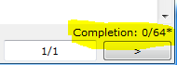

Pour le détail, aller dans Check Results
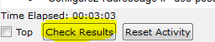

Dans l'onglet « Assessment Items », vous pouvez visualiser les items à paramétrer avec le barème et le score détaillé.
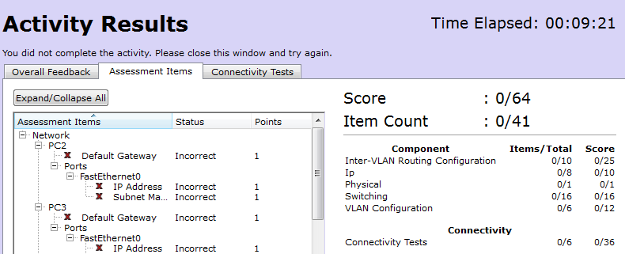
Dans l'onglet « Connectivity Tests », vous pouvez visualiser le résultat détaillé de vos tests de connectivité
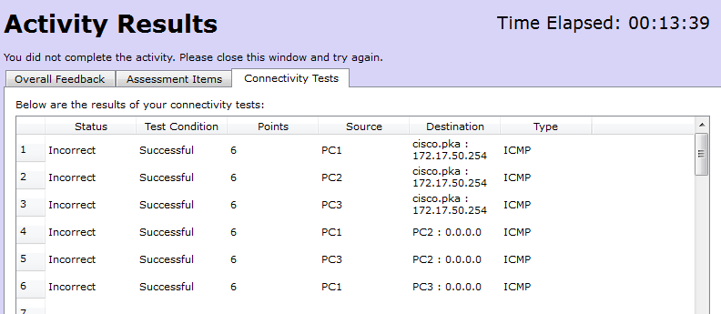

Vous vérifierez bien que votre score est de 100 : 64 pour l’évaluation des items de configuration + 36 pour les 6 tests de connectivité.

2 Réalisation du fichier de commandes
Vous réaliserez un fichier « VOTRENOM_config.txt » dans lequel figurera le paramétrage du switch et du routeur.
Vous déposerez la maquette et votre fichier de configuration dans le répertoire de dépôt.

3 Répondre aux questions suivantes
- Cisco.pka est-il dans le même réseau que R1 (interface Gi0/0) ?

- Avez-vous eu besoin de rajouter une route sur R1 pour joindre cisco.pka ?

- Etudiez la configuration et la table de routage de R1. Qu’observez-vous ?

- Quelle est la passerelle par défaut pour cisco.pka ?

- Peut-on avoir une idée du nombre de routeurs contenus le regroupement (cluster au sens Cisco Packet Tracer) « HQ » ?

4 Réalisation de la maquette avec des actifs et postes physiques
A réaliser à partir de 10h
Vous travaillerez par binôme ou trinôme en 4009B :
- En boot Labo-B2SISR sur les TERRA des plateformes MUR et FENETRE pour les postes du VLAN 10 et 20 ;
- En boot normal sur les boitiers LENOVO des plateformes MUR et FENETRE pour le poste du vlan 30 ;
- sur le poste TERRA de la plateforme POTEAU (le plus proche de vos autres postes) pour le serveur cisco.pka

CF. PLAN en ANNEXE PAGE 4

Consignes principales :
- Chaque binôme/trinôme dispose d’un commutateur 2960 et d’un routeur 1841
- La partie regroupée de la maquette « HQ » sera représentée par un seul routeur 1941, reliant le routeur 1841 au réseau « CISCO ».
- Vous utiliserez (exceptionnellement) la même méthode (que celle utilisée dans le PACKET TRACER) pour définir les routes par défaut sur les routeurs
- Vous devez respecter strictement :
  - Le plan d’adressage
  - Les ports utilisés sur les équipements actifs
- Si vous ne disposez pas de port Giga sur les commutateurs, vous pouvez utiliser le port 24 pour le relier au routeur 1841.

Attention à bien configurer l’IP de l’interface fa0/0 du routeur 1841

ANNEXE : POSITIONNEMENT DES BINÔMES/TRINÔMES
1 couleur = 1 binôme/trinôme

  LENOVO -9113 |  | TERR-9103 | TERR-9104 | LENOVO -9114 |  |  |  | LENOVO -9117
 |  |  |  |  |  |  |  | TERR-9109
TERR-9102 |  |  | TERR-9108 |  | TERR-9107 |  |  | TERR-9110
TERR-9101 |  | LENOVO-9115 | POT41  POT11 |  | POT31  POT21 | LENOVO -9116
 |  |  | TERR-9105 |  | TERR-9106 |  |  | TERR-9111
 |  |  |  |  |  |  |  | TERR-9112
 |  |  |  |  |  |  |  | LENOVO -9118
 |  |  |  |  | Poste PROF | TERR-9130

Consignes complémentaires :
- La couleur sur le plan permet de repérer les postes qui sont affectés à un même binôme mais ne présume pas de la couleur des câbles que vous utilisez.
- Conseil : Utiliser une couleur de câble par VLAN, dans chaque binôme/trinôme.

